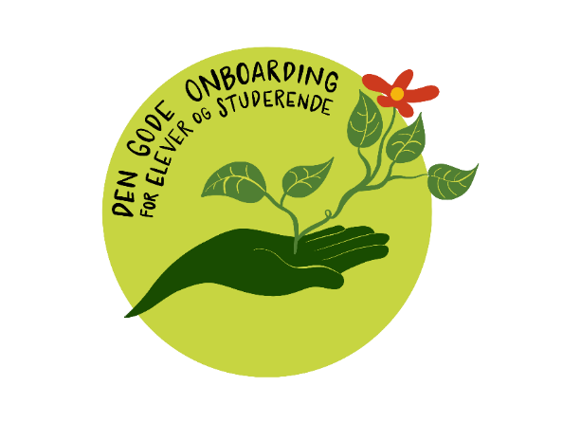
Midtvejssamtale
Når praktikforløbet er godt i gang, afholdes en midtvejssamtale mellem studerende/elev og vejleder. Her er formålet at sikre, at den studerende/elev:
✔ Er faldet godt til og trives på praktikstedet
✔ Er blevet introduceret til arbejdspladsen og arbejdsgangene
✔ Udvikler sig og arbejder med de fastsatte læringsmål for praktikken
Anvend skemaet nedenfor til at starte en dialog om trivsel, onboarding og faglig udvikling.
Studerende/elev er ansvarlig for at udfylde og uploade skemaet i Praktik Portalen (PP) eller andet system.
Ved behov kan skemaet tilpasses med lokale og/eller fagspecifikke tilføjelser.

Kompetenceudvikling og samarbejde
- Hvordan går det?
  - Er der noget, der har været svært, eller som har gjort stort indtryk på dig siden vores sidste samtale?
  - Er der noget du undrer dig over?
- Hvordan har den første tid levet op til dine forventninger fx ift. oplæring, feedback og opgavesammensætningen?
  - Lærer du nyt og opbygger relevante kompetencer?
  - Hvilke opgaver motiverer dig særligt og hvorfor?
  - Oplever du dine opgaver som tilstrækkeligt udfordrende?
  - Jeg oplever at det går rigtig godt med… og vil gerne se mere her…
- Er du i gang med at opbygge relationer til medstuderende/-elever og kollegaer?
  - Hvilket samarbejde er du særlig glad for?
  - Føler du dig som en del af fællesskabet?

Personlige læringsbehov, mål og vejledning
- Hvordan går det med dine mål for læringsudbytte?
  - Hvad skal vi have et særligt fokus på den næste tid?

- Har du personlige udviklingsønsker, som du gerne vil indfri i denne praktik?
  - Hvordan kan vi understøtte dig i det?

- Hvordan går samarbejdet mellem os?
  - Får du den vejledning du har brug for? (både vejleder og kolleger)
  - Evt. Jeg forventer en øget indsats ift. …

Formel status på praktikken
- Mødepligt
- Læringsmål
- Studieaktiviteter

Nedenstående bekræfter, at I har aftalt ovenstående.

Dato: __________________
Navn studerende/elev: _________________________________________________________
Navn vejleder: ______________________________________________________

